情報システム基礎演習　考察

B15077 西田　章馬

1. 課題１

　URLとはIPアドレスをDNSサーバーが人間にわかるようにDNS名（コンピュータ名＋ドメイン名）に変換したものであり，nslookupコマンドを使うとIPアドレスからDNS名，DNS名からIPアドレスを調べることができる．

課題１の問題で例えると，https://www.portal.oit.ac.jpのIPアドレスをnslookupコマンドで調べると，IPアドレスが150.89.34.52となり，このIPアドレスにアクセスすると大阪工業大学のポータルサイトにアクセスできたため，このURLとIPアドレスは同じ意味を示しているのがわかる．

1. 課題２

本学の演習環境はプロキシサーバーを経由してネットワークに接続されているため，Webサーバーのアクセスが全て同じIPアドレスになる．そのため，Aapcheの設定を変更しクライアントPCのIPアドレスを取得する必要がある．変更すればログファイルの末端にIPアドレスが「“”」で囲われて表示される．httpdのログを見ると，どのIPアドレスからアクセスがあったかを確認できる．具体的な変更箇所を下記に示す．

(修正前)　LogFormat “%h %l %u %t \”%r\” %>s %b \”%{Referer}i\” \”%{User-Agent}i\”” combined　を

（修正後）LogFormat “%h %l %u %t \”%r\” %>s %b \”%{Referer}i\” \”%{User-Agent}i\” \”%{X-Forwarded-For}i\”” custom　に変更する．さらに，

（修正前）CustomLog logs/access_log combined　を

（修正後）CustomLog logs/access_log custom　に変更する．

1. 課題３

Apacheのデフォルトドキュメントルートは/var/www/htmlに設定されている．httpd.confのドキュメントルートを/var/www/rootdirectoryに変更し，rootdirectoryを作成し，chmodコマンドで権限を755設定し，cpコマンドでディレクトリコピーをすることで，Apacheのドキュメントルートを/var/www/rootdirectoryに変更できる．

1. 課題４

httpd.confのListen行を443に変更すると443ポートを使用することができる．その際，URLのIPアドレスの後に「：443」をつけて接続する．ポート番号の種類として，HTTPは80番ポート，SMTPは25番ポート，POPは110番ポート，HTTPSは443番ポートがある．

1. 課題５

　httpd.confのDirectoryIndex行のindex.html index.html.varの前のところをensyu.txtに変更すると，IPアドレスの後にファイルを指定しなくてもensyu.txtにアクセスすることができる．これはApacheの設定がファイルを指定してクライアントがアクセスしなかった場合，Apacheが指定するファイルをクライアント返却するような設定になっているからである．

1. 課題６

　ファイアウォールの設定ファイルは/etc/sysconfig/iptablesで，これは修正しwebサーバーもアクセスできるようにする．SSHはすでに許可されていて，ポート番号は22番でそのような行を探すと，-A INPUT -m state --state NEW -m tcp -p tcp --dport 22 -j ACCEPT　という行が見つかる．その下に，-A INPUT -m state --state NEW -m tcp -p tcp --dport 443 -j ACCEPT　という行を追加することで，HTTPSでの接続が許可される．

1. 課題７

　work1.htmlのプログラム例は下記の図1に示す．

logo.gifは大阪工業大学のポータルサイトのロゴのところで右クリックして画像を保存することができ，WinSCPを用いてwindowsからApacheサーバーへ画像ファイルを転送するが，転送を行わないと画像を表示できない．htmlの表示形式で，≺img≻で囲まれているのは画像を表示するもので，≺a≻で囲まれているのはリンクを表すものである．

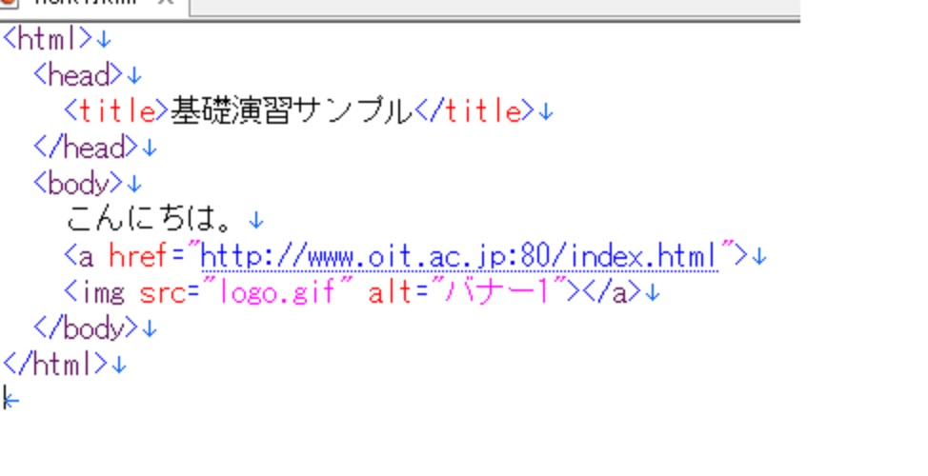

図1　work1.html

1. 課題８

　work2.htmlは図2に示し，work2.phpは図3に示す．

初めにphpをインストールするために，yumコマンドでyum install phpと入力し，Apacheと同様に(Y/N)でyを入力するとphpをインストールすることができる．htmlだけでwebサイトを作ると静的になってしまうが，phpを組み込むことでwebサイトを動的にすることができる．図2の‹form›　‹/form›　で囲まれているのが入力フォームで，「名前」と「内容」という入力フォームが作成され，それと同時に「送信」というボタンも作成される．

名前と内容を入力して送信ボタンを押すと，入力されたデータがform actionの後のファイル名にpost型でデータが送られる．今回は宛先がwork2.phpであり，phpではnameという名前のフォームからpost型で送られてきたデータをget_val1へ格納していて，dataも同様にget_val2へ格納されている．phpでは変数の前に$を記入することが必要である．

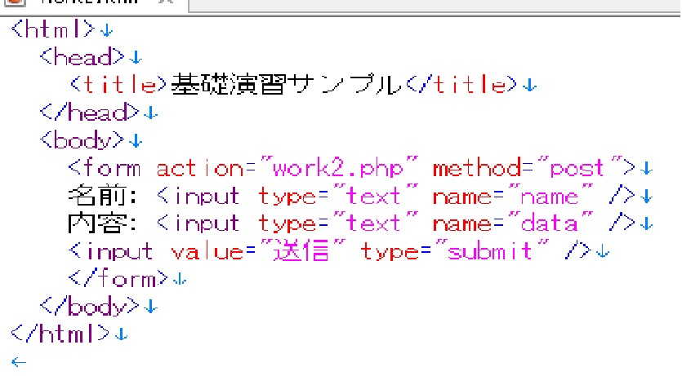

図2　work2.html

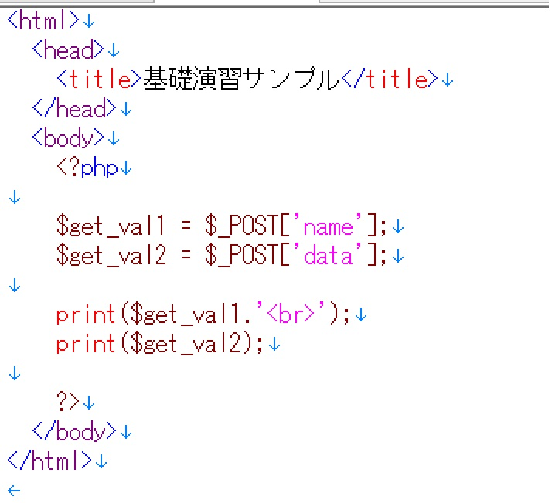

図3　work2.php

1. 課題９

　work3.htmlは図4に示し，work3.phpは図5に示す．

課題8とプログラムは同じだが，post型で送っていたデータをget型で送るのが課題9で，get型でデータを送ると，表示方法は課題8と同じだがフォームに入力した内容がURLの末端に表示される．再確認としては良いが，他者に見られたくない内容だとこの方法はふさわしくないと考える．

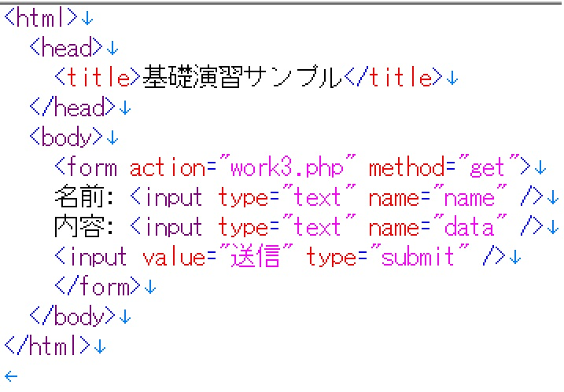

図4　work3.html

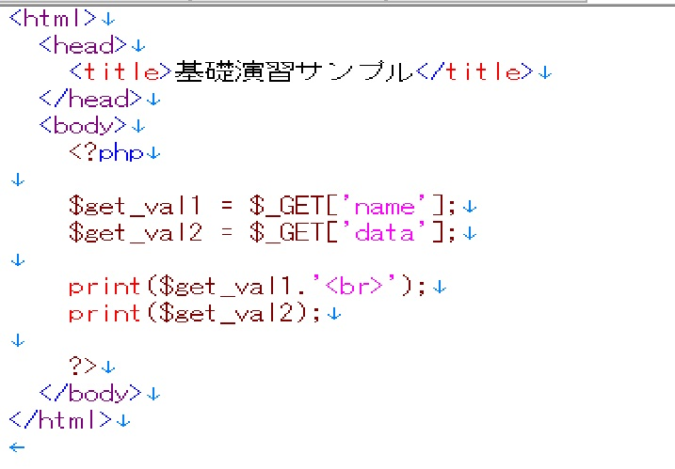

図5　work3.php

1. 課題１０

　work4.phpは図6に示す．入力フォームは課題8と同じで送信ボタンを押すと，kakunin.phpへ移動しそこでdata.txtへ入力した値を書き込み，戻るボタンでwork4.phpへ戻った際にdata.txtの内容を表示するプログラムである．主に使った関数は，指定ファイルを開くfopenや，文字を読み取るfgetsや，指定ファイルを閉じるfcloseを用いて，ファイル操作を行う時には必要な操作である．

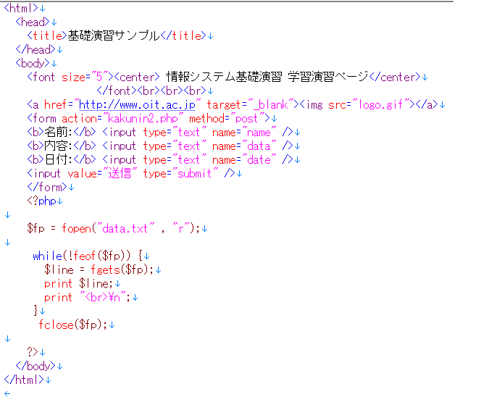

図6　work4.php

1. 課題１１

　課題10から変更した点は，日付の入力フォームを追加し，入力された時間と現在位置を返す関数を用いてkakunin.phpで表示するようにプログラムを追記した．